1 — AURORA (mesh violet/teal/corail, badge cercle)
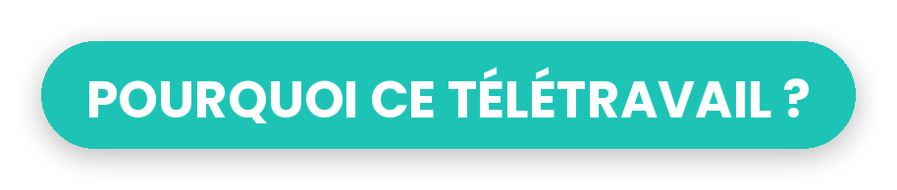  Le contexte en bref  Répondre aux attentes des salariés en matière d'équilibre vie professionnelle / vie personnelle, réduire le temps de trajet et les risques d'accident — sans remettre en cause la continuité et la sécurité des soins.  Ce qu'il faut retenir   Jusqu'à 47 jours de télétravail par an (temps plein)  1 j/semaine en moyenne (2 j possible selon le service)  Jusqu'à 3 j/semaine pour les cadres au forfait jour  VOS ÉLUS FO À L'ICO  David Di Peri — délégué syndical central FO |  |   Qui est concerné ?  Ancienneté minimale de 6 mois et temps de travail ≥ 50%. Postes compatibles avec le travail à distance. Non éligibles : apprentis, contrats de professionnalisation, CUI-CEC, stagiaires.  Vos démarches   Demande écrite auprès du/de la responsable hiérarchique  Validation des jours via l'outil de gestion des temps (GTA)  Délai de prévenance : 48h (72h pour les cadres au forfait jour)   Point de vigilance : Droit à la déconnexion — plages horaires convenues avec le manager  Bon à savoir  Accident au domicile pendant le télétravail : même régime que sur site. Matériel fourni par l'ICO (PC portable, souris, alimentation, sacoche). |  | 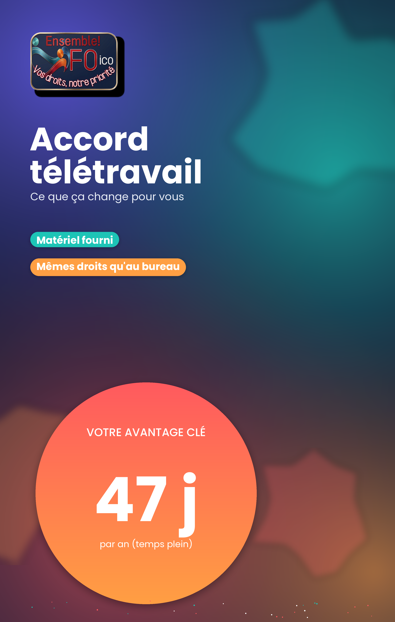

2 — SUNRISE (mesh corail/ambre, badge squircle)
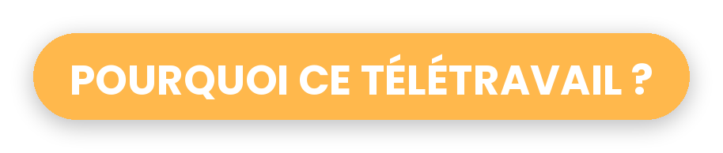  Le contexte en bref  Répondre aux attentes des salariés en matière d'équilibre vie professionnelle / vie personnelle, réduire le temps de trajet et les risques d'accident — sans remettre en cause la continuité et la sécurité des soins.  Ce qu'il faut retenir   Jusqu'à 47 jours de télétravail par an (temps plein)  1 j/semaine en moyenne (2 j possible selon le service)  Jusqu'à 3 j/semaine pour les cadres au forfait jour  VOS ÉLUS FO À L'ICO  David Di Peri — délégué syndical central FO |  |   Qui est concerné ?  Ancienneté minimale de 6 mois et temps de travail ≥ 50%. Postes compatibles avec le travail à distance. Non éligibles : apprentis, contrats de professionnalisation, CUI-CEC, stagiaires.  Vos démarches   Demande écrite auprès du/de la responsable hiérarchique  Validation des jours via l'outil de gestion des temps (GTA)  Délai de prévenance : 48h (72h pour les cadres au forfait jour)  Point de vigilance : Droit à la déconnexion — plages horaires convenues avec le manager  Bon à savoir  Accident au domicile pendant le télétravail : même régime que sur site. Matériel fourni par l'ICO (PC portable, souris, alimentation, sacoche). |  | 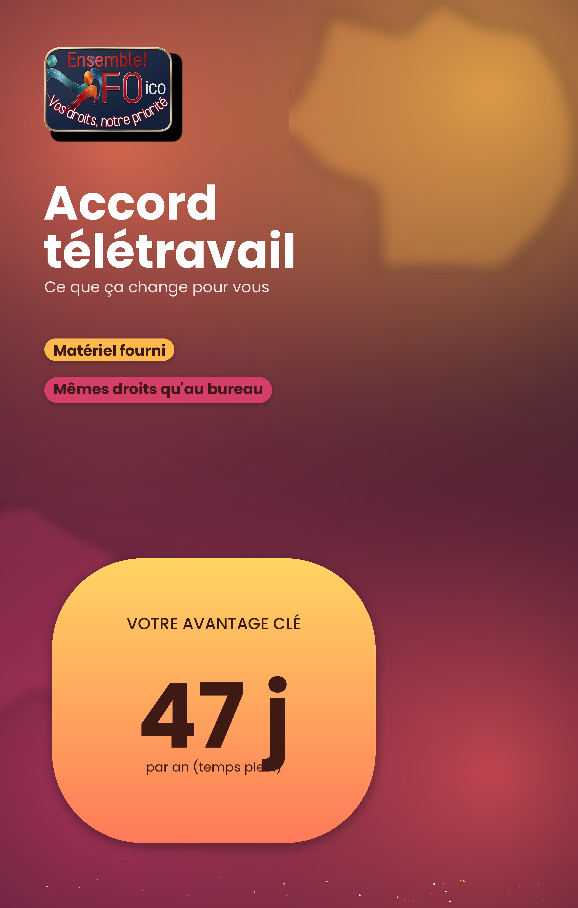

3 — OCEAN (mesh bleu/indigo, badge hexagone)
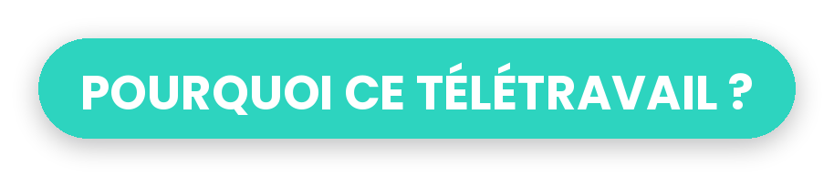  Le contexte en bref  Répondre aux attentes des salariés en matière d'équilibre vie professionnelle / vie personnelle, réduire le temps de trajet et les risques d'accident — sans remettre en cause la continuité et la sécurité des soins.  Ce qu'il faut retenir   Jusqu'à 47 jours de télétravail par an (temps plein)  1 j/semaine en moyenne (2 j possible selon le service)  Jusqu'à 3 j/semaine pour les cadres au forfait jour  VOS ÉLUS FO À L'ICO  David Di Peri — délégué syndical central FO |  |   Qui est concerné ?  Ancienneté minimale de 6 mois et temps de travail ≥ 50%. Postes compatibles avec le travail à distance. Non éligibles : apprentis, contrats de professionnalisation, CUI-CEC, stagiaires.  Vos démarches   Demande écrite auprès du/de la responsable hiérarchique  Validation des jours via l'outil de gestion des temps (GTA)  Délai de prévenance : 48h (72h pour les cadres au forfait jour)  Point de vigilance : Droit à la déconnexion — plages horaires convenues avec le manager  Bon à savoir  Accident au domicile pendant le télétravail : même régime que sur site. Matériel fourni par l'ICO (PC portable, souris, alimentation, sacoche). |  | 